練馬区における地域生活支援拠点の取組状況について

資料３

１　地域生活支援拠点とは

　障害者の重度化・高齢化や「親亡き後」を見据え、居住支援のための機能（①相談、②体験の機会・場、③緊急時の受け入れ・対応、④専門性、地域の体制づくり）を、地域の実情に応じた創意工夫により整備し、障害者の生活を地域全体で支えるサービス提供体制をいう。

２　練馬区における地域生活支援拠点の整備について

面的整備型と多機能型の併用

⑴　面的整備型

　　　基幹相談支援センターと短期入所事業所（大泉つつじ荘、しらゆり荘）を中心とし、民間事業所とも協力した体制

⑵　多機能型

　　　重度障害者グループホームに短期入所や相談機能を付加した施設

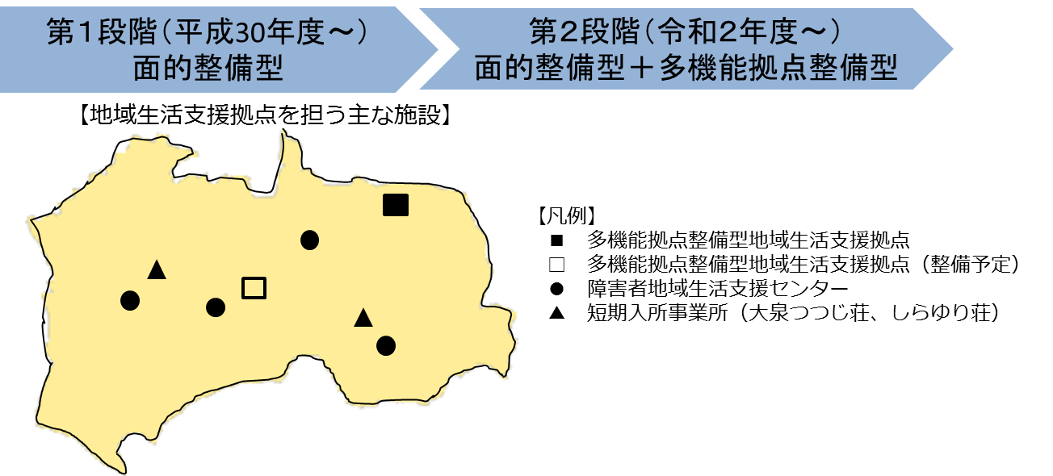

第２段階（令和２年度～）

面的整備型＋多機能型

【凡例】

■　多機能型

□　多機能型（整備予定）

●　障害者地域生活支援センター

▲　短期入所事業所（大泉つつじ荘、しらゆり荘）

３　取組状況

⑴　面的整備型

　ア　地域生活支援拠点運営連絡会の開催

　　(ア)　参加者

基幹相談支援センター、大泉つつじ荘、しらゆり荘、ゆめの園上宿ホーム、練馬福祉人材育成・研修センター、区障害者施策推進課（拠点の中心となる関係者）

　　　(イ)　実績

　　　　　令和６年度　３回予定

　イ　関係機関の機能や役割の整理、緊急時における事例の共有、円滑な対応に向けた協議などを進めた。

ウ　民間相談支援事業所との連携による相談支援の強化

　　　　基幹相談支援センターによる地域生活支援拠点の手引きを活用した周知と相談・サポート体制等の確保

エ　大泉つつじ荘およびしらゆり荘が対応した緊急時の受入れ

　　実人数　16人 ／延べ人数　122人

⑵　多機能型

　　ア　ゆめの園上宿ホーム（令和３年２月開設）

　　　①　重度障害者グループホーム(17室、うち１室は体験の機会・場)

入居者：16人（令和６年12月末時点）

* 障害支援区分：区分６　７人

区分５　８人

区分４　１人

* 日中活動先：生活介護　13人

　　　　　　　 就労継続支援Ｂ型　２人

　　　　　　　　 就労移行　１人

　　　　 体験利用：実人数　０人　／　延べ利用日数　０日

　　　②　短期入所（３室)　※令和６年４月～令和６年12月実績

利用人数：実人数　77人　／　延べ人数　504人

利用日数：延べ1,711件

　　　　　緊急時の受入れ：実人数　４人 ／延べ人数　４人

　　　③ 特定相談支援

契約件数：167件（令和６年12月末時点）

４　今後の取組

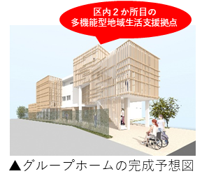⑴　石神井町福祉園用地（令和８年度開設予定）

　　　旧石神井町福祉園用地を活用し、重度障害者

グループホームを整備する。

ショートステイや相談機能等の機能を備える

とともに、強度行動障害の方の受入れを行う。

（整備運営：（福）東京都手をつなぐ育成会）

⑵　三原台二丁目用地（令和11年度開設予定）

三原台二丁目用地を活用し、重度障害者の通いの場の提供、医療型ショートステイ、地域の医療的ケアを支える人材の育成等を実施する。

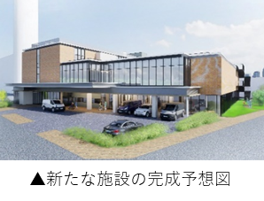あわせて、家族の高齢化や親亡き後など、在宅での生活が困難になった後も、医療ニーズの高い重度障害者が住み慣れた練馬で暮らし続けることができる生活の場（療養介護等）を整備する。

医療的ケアにも対応した重度障害者の地域生

活支援拠点として整備する。

（整備運営：（福）全国重症心身障害児（者）を

守る会）